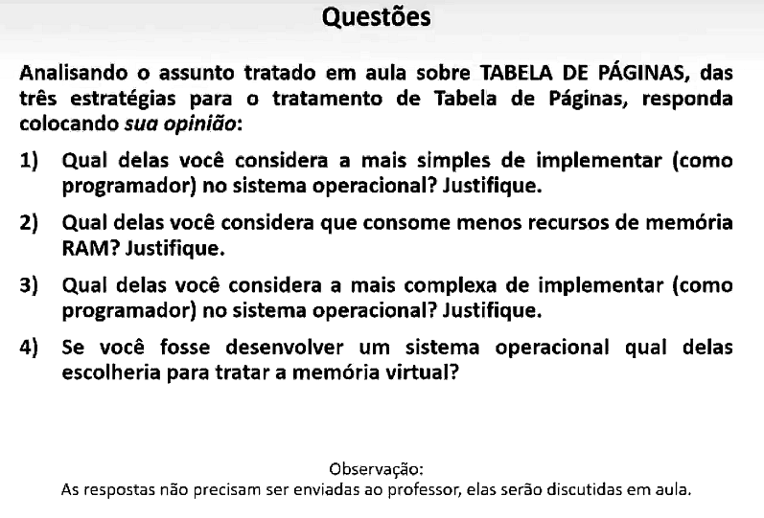

1) 1ª lista sequencial é mais simples pois é um mapeamento direto dos processos na memória, é simplesmente uma atribuição. Tecnicamente, o número de passos para o processo é o menor possível, ao custo de mais memória para paginar tudo.
2) Multiníveis pois endereça de forma mais economica, em detrimento de processamento.
3) Depende. Multiníveis assumindo que você não tenha que fazer a função de hash, se não essa pode ser a mais complicada, já que há varias funções possíveis.
4) Se o sistema for muito limitado em funções (poucos processos), a sequencial parece a melhor. Mas isso é muito raro então o “melhor” é a lista invertida pois o uso de hash é o “melhor dos dois mundos” tanto em estrutura de dados. Agora evidentemente que se houverem zilhões de processos (ou, a colisão fica muito provável), não tem saída, é multinível mesmo.

